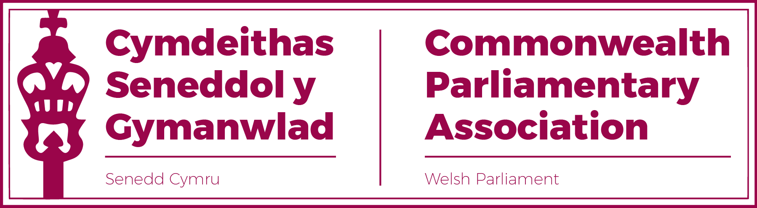

Cofnodion Cangen y Senedd

Cyfarfod Cyffredinol Blynyddol
16 Medi 2021

Croeso
Croesawodd Llywydd y Gangen (y Llywydd) y rhai a oedd yn bresennol, gan agor y Cyfarfod Cyffredinol Blynyddol.
Gan mai hwn oedd cyfarfod cyntaf y gangen yn y Chweched Senedd, anogodd y Llywydd yr Aelodau, yn enwedig yr Aelodau a etholwyd i'r Senedd am y tro cyntaf, i fanteisio ar y cyfleoedd niferus y mae ein haelodaeth o Gymdeithas Seneddol y Gymanwlad yn eu cynnig, o gofio bod llawer o'r cyfleoedd hynny wedi'u hanelu at seneddwyr newydd.
Gwahoddodd y Llywydd Manon Antoniazzi, Ysgrifennydd y Gangen a Phrif Weithredwr a Chlerc y Senedd, i gymryd yr awenau.

Cofnodion y Cyfarfod Cyffredinol Blynyddol diwethaf a gynhaliwyd ar 25 Mawrth 2021

Derbyniwyd y cofnodion fel cofnod cywir o’r cyfarfod.

Materion sy’n codi

Nid oedd unrhyw faterion yn codi.

Unrhyw fusnes brys

Nid oedd unrhyw fusnes brys i’w drafod

Etholiadau:
Pwyllgor Gweithredol y Gangen

Enwebwyd Rhun ap Iorwerth AS a Delyth Jewell AS gan Grŵp Plaid Cymru;

enwebwyd Natasha Asghar AS a Sam Rowlands AS gan Grŵp y Ceidwadwyr Cymreig; ac

enwebwyd Rhianon Passmore AS ac Alun Davies AS gan Grŵp Llafur Cymru.

Ysgrifenyddiaeth
Etholwyd Manon Antoniazzi, Prif Weithredwr a Chlerc y Senedd, i wasanaethu fel Ysgrifennydd y Gangen, gydag Al Davies yn parhau i oruchwylio trefniadau’r Gangen o ddydd i ddydd, yn ogystal â’i chyfarfodydd, fel Ysgrifennydd Dros Dro y Gangen.

Cadeirydd
Etholwyd Rhun ap Iorwerth AS i wasanaethu fel Cadeirydd y Gangen yn ystod tymor y Chweched Senedd.

Cau’r cyfarfod

Diolchodd Rhun ap Iorwerth AS i'r Aelodau, gan nodi pa mor falch yr oedd o'r cyfle i Gadeirio Cangen y Senedd yn ystod y Chweched Senedd. Nododd y byddai’r tymor hwn yn un pwysig i'n Cangen, o gofio y bydd gan y Senedd sedd ar Bwyllgor Gweithredol Rhyngwladol y Gymdeithas am y tro cyntaf ers dros ddegawd.

Dywedodd y Cadeirydd y byddai'r tymor newydd hwn yn dod â Chyfansoddiad newydd y Gangen i rym, ar ôl iddo gael ei gadarnhau ar ddiwedd y Senedd flaenorol, ac ychwanegodd ei fod yn benderfynol o sicrhau y byddai cyfleoedd yn agored i gynifer o Aelodau â phosibl.

Bydd cyfarfod cyntaf Pwyllgor Gweithredol y Gangen yn cael ei gynnal ym mis Hydref. Bellach, bydd gan y pwyllgor hwn niferoedd ychwanegol, ac roedd y Cadeirydd yn hynod falch o nodi y bydd yr aelodaeth yn sicrhau cydbwysedd rhwng y rhywiau. Dywedodd y Cadeirydd hefyd ei fod yn falch y bydd y Pwyllgor yn cynnwys dau Aelod newydd o'r Senedd. Nododd pa mor briodol oedd hi bod Natasha Asghar AS wedi’i dewis i gynrychioli ei grŵp, a'i fod yn gwybod pa mor falch y byddai ei thad, y diweddar Mohammad Asghar, wedi bod o hyn.

Caeodd y Cadeirydd y cyfarfod drwy nodi ei fod yn edrych ymlaen at fod yn rhan o ddirprwyaeth drawsbleidiol o Aelodau a fyddai’n cynrychioli’r Senedd yng Nghynhadledd Ranbarthol Cymdeithas Seneddol y Gymanwlad ym Melffast yr wythnos ganlynol, a fydd yn canolbwyntio ar thema amserol, sef “Seneddau ar ôl y Pandemig”.

6. Yn bresennol:

Aelodau Cangen y Senedd

1 Elin Jones AS, y Llywydd (Llywydd y Gangen)
2. David Rees AS, y Dirprwy Lywydd (Is-lywydd y Gangen)
3. Rhun ap Iorwerth AS (Cadeirydd y Gangen)
4. Mike Hedges AS
5. Peredur Owen Griffiths AS
5. Carolyn Thomas AS
6. Delyth Jewell AS
7. Sam Rowlands AS
8. Llyr Gruffydd AS
10. Mark Isherwood AS
12. Alun Davies AS
13. James Evans AS
13. Natasha Asghar AS
14. Adam Price AS
15. Cefin Campbell AS
16. Russell George AS
17. Joyce Watson AS
18. Mark Isherwood AS
19. Sioned Williams AS

Noder: Nid oedd yr Aelodau a ganlyn yn gallu cael mynediad at y cyfarfod oherwydd problemau technegol: Rhianon Passmore AS ac Altaf Hussein AS

Ysgrifenyddiaeth y Gangen:
Manon Antoniazzi, Ysgrifennydd y Gangen,
Prif Weithredwr a Chlerc y Senedd
Al Davies, Ysgrifennydd Dros Dro y Gangen
(Tîm Cysylltiadau Rhyngwladol), Swyddfa Breifat y Llywydd

Yn arsylwi:
Siwan Davies, Cyfarwyddwr Busnes y Senedd
Gwion Evans, Swyddfa Breifat y Llywydd
Enfys Roberts, Swyddfa Breifat y Llywydd
Leah Jones, Swyddfa Breifat y Llywydd

Ysgrifenyddiaeth Cangen Cymru o Gymdeithas Seneddol y Gymanwlad

Medi 2021

